A.

Meziválečné období - teorie

1.
Richard Coudenhove-Kalergi
(1894-1972)

Richard Nicolaus von Coudenhove-Kalergi

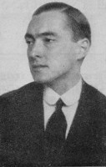 | Richard Nicolaus von Coudenhove-Kalergi

Životopis:
16.11.1894 - 27.07.1972
Narozen v: Tokio, Japonsko; žije v Poběžovicích na Domažlicku, studium ve Vídni
Dr.phil. Richard Mikuláš hrabě Coudenhove-Kalergi (něm. Richard Nicolaus Graf Coudenhove-Kalergi) byl rakouský šlechtic s československým občanstvím, spisovatel, politik a zakladatel Panevropské unie, příslušník rodu Coudenhoveovů.
1923 - práce Pan-Evropa

Vize sjednocené Evropy:
- nedostatky mírových dohod ve Vers., hrozba další války-řešením sjednocená Evropa
- bez Velké Británie (kolonie), bez sovětského Ruska (nejasnost vývoje), dominantní stát ekonomicky i počtem obyvatel Německo;
- Evropa národů, ne národních států, zrušením hranic se vyřeší problém menšin
- společný jazyk – angličtina
- existence evropského národa -STROM -společné kořeny v anticko-křesťanské tradici, kmen, větve=jazyky a národy
Kalergi předpokládá, že podobně se sjednotí Amerika, Asie

1924 – časopis Panevropa
- panevropské hnutí se sídlem ve Vídni, po roce 1938 Bern, pak 1941 New York

V době emigrace v USA přednáší v USA (neúspěch, když nadále tvrdí, že základem sjednocené Evropy bude Německo); příprava Ústavy pro Evropu s dvoukomorovým parlamentem (zástupci národů; zástupci národních států); předpokládá neobnovení národních států po 2.světové válce, místo toho hned volby do společného evropského parlamentu-odbojové skupiny odmítají
Kalergi se vrací do Evropy – iniciativa již v rukou nové generace-Monnet, Schuman. Kalergi jako čestný předseda…….

Panevropská unie
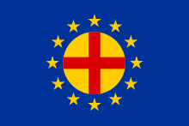
Vlajka Panevropské unie

Panevropská unie, (něm. Paneuropa-Union) je nejstarší evropské hnutí za sjednocení Starého kontinentu. Zastává myšlenku politického a hospodářského sjednocení evropských národů na demokratických a přátelských základech, s plným vědomím křesťanských kořenů našeho kontinentu.
Samotná Panevropská unie pak byla hrabětem Coudenhove-Kalergim založena roku 1922.
Mezi historické členy Panevropské unie patřili např. Albert Einstein, Thomas Mann, Franz Werfel, Salvador de Madariaga, Otto von Habsburg, Charles de Gaulle, Aristide Briand, Konrad Adenauer, Franz Josef Strauss, Bruno Kreisky či Georges Pompidou. Od roku 1933 byla unie nacisty v Německu zakázána, po skončení druhé světové války byla opět obnovena.
Předsedou mezinárodní Panevropské unie byl v letech 1973-2004 Otto von Habsburg, který byl až do své smrti v létě roku 2011 jejím mezinárodním čestným předsedou.
Od roku 1975 existuje též dceřiná organizace mládeže, Panevropská mládež.

2.
Aristide Briand (1862-1932)

Aristide Briand
Aristide Briand
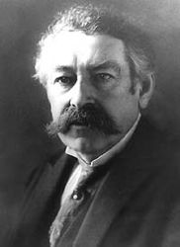
Francouzský politik, požádán Společností národů, aby vypracoval další projekt sjednocené Evropy, výsledkem:
Briandovo memorandum - 1. května 1930
Sjednocená Evropa-Evropa národních států, rozhodující stát-Francie. Proti V.B., Rusko, Německo.
Nerozpracováno- v r. 1932 Briand umírá.

3.
T.G. Masaryk: Nová Evropa
Světová revoluce

E. Beneš: Demokracie včera a dnes

M. Hodža: Federace ve střední Evropě

B.
Hledání záruk bezpečnosti

- Společnost národů
(l919 – platnost 1920, práce do 1940, právně konec až 1946)

- Janovská konference 1922
(Rapallská smlouva Německo-SSSR)

- Mimořádné postavení Německa:
- - Dawesův plán 1924- něm. reparace pod mez.kontrolu
- - Owen Young – Američan – Německo úplně ekonomicky samostatné, spojenecké vojska do 1930 mají odejít z Porýní
1932 – Němci zbavení úplně reparací
--------------------------------------
- - Locarno 1925 – garantování hranic na západě

- - Briand- Kellogův pakt (Paříž 1928) řešení konfliktů mírovou cestou
Vše ohrožení pro střední Evropu, hledání spojenců, strach z Německa.

C.
Realizace teorií integrace

- Společnost národů – má realizaci koordinovat

- Projekt Dunajské federace (prosazuje Francie)

- Malá dohoda 192O-21(ČSR, Jugoslávie, Rumunsko)-původně proti Maďarsku, po roce 1933 snaha Beneše o protiněmeckou koalici-neúspěch

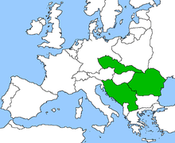

Členské státy Malé dohody
Malá dohoda (francouzsky Petite Entente, německy Kleine Entente, anglicky Little Entente)

- Baltická dohoda 1922 (Polsko, Estonsko, Lotyšsko, Finsko) – proti Rusku

- Balkánská dohoda 1934 (Jugoslávie, Rumunsko, Řecko, Turecko)-proti Bulharsku
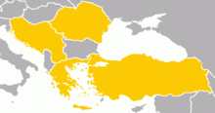

Mapa zúčastněných států

- Římské protokoly1934
(Itálie, Rakousko)

1933 – nástup Hitlera k moci-nová koncepce integrace
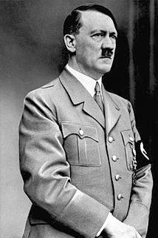

Adolf Hitler
Narození:
20. 4. 1889 , Braunau, Rakousko
Úmrtí:
30. 4. 1945 ve věku 56 let, Berlín, Německo,

D.
Myšlenka integrace Evropy za 2. světové války

Odboj – federace, konfederace, nebo likvidace států???

